### 实验三：区间树上重叠区间的查找算法

**实验要求：**

对红黑树进行修改，使其成为一颗区间数，并实现区间树上的重叠区间查找算法。

程序输入：

1、生成区间树

文件名： insert.txt

文件格式：第一行为待插入数据的个数，第二行之后每一行表示一个区间

注：1）初始时树应为空。

2）按顺序插入， 例如，对于下图的数据，插入顺序应为 [50, 60]，[20, 25]， [70, 90]

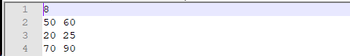

2、待查询区间应由控制台输入

程序输出：

控制台直接打印查找结果。

**实验报告要求：**

1）实验内容

2）实验目的

3）区间树的数据结构

4）源码 + 注释

5）算法测试结果

6）实验过程中遇到的困难及收获

**提交方式：**

**提交内容：**

**1、源码**

**2、实验报告（压缩包命名方式为： 学号-姓名-第x次试验.zip**

**例如： SA20011001-张三-第x次试验.zip） 提交地址：（2020年12月2日 23：59：59 前）**

http://inbox.weiyun.com/Nau9UWS9